**ANALISIS PERUBAHAN *PHYSICAL TUNNING ANTENNA SECTORAL***

**UNTUK MEMAKSIMALKAN LAYANAN JARINGAN GSM**

Imam Tarmizi1), Fitri Imansyah 2), F.Trias Pontia W 3),

Program Studi Teknik Elektro Jurusan Elektro

Fakultas Teknik Universitas Tanjungpura Pontianak

Email : [93imamtarmizi@gmail.com](mailto:93imamtarmizi@gmail.com)

**Abstrak**

Perubahan *physical tunning antenna sectoral* pada 2 BTS dengan masing-masing 1 sektor antena. Proses perubahan dimulai pada BTS terdekat dengan area Komplek Bali Agung 3 dengan nama TB_Purnama2, pada BTS tersebut dilakukan perubahan dengan metode *azimuth tilt* yang merubah arah pancar antena sektor 3 yang melayani jaringan 3G dengan kondisi sebelum perubahan berada di 240o menjadi 280o, pengujian melalui *drive test* dengan merujuk parameter KPI yang digunakan PT. Telkomsel Pontianak untuk layanan 3G yaitu RSCP dan Ec/No dan menghasilkan peningkatan layanan jaringan GSM untuk RSCP dengan kualitas sangat baik 54.57% menjadi 91.10% dengan selebihnya kualitas baik 8.90% dan tidak ada kualitas cukup baik ataupun kualitas buruk pada area tersebut, sedangkan untuk parameter Ec/No mengalami kenaikan untuk kategori sangat baik 28.10% dengan nilai sebelum perubahan 69.75% menjadi 97.85% terjadi peningkatan untuk layanan 3G pada area tersebut dengan melakukan perubahan untuk BTS TB_Purnama2 secara *azimuth tilt.* Proses perubahan selanjutnya dilakukan pada BTS Perum Perdana untuk menanggulangi keluhan pada jaringan 4G, pada BTS tersebut dilakukan perubahan dengan metode *electrical tilt* yang merubah fasa sinyal antena sektor 2 untuk layanan 4G dengan kondisi sebelum perubahan berada di 10o menjadi 5o, selanjutnya dalam penelitian ini layanan jaringan GSM pada area tersebut kembali diuji melalui *drive test* dengan merujuk parameter KPI yang digunakan PT. Telkomsel Pontianak untuk layanan 4G yaitu RSRP dan SNR yang menghasilkan peningkatan layanan jaringan GSM pada area yang dikeluhkan dengan kenaikan untuk RSRP dengan kualitas baik 12.93% dengan selebihnya didominasi kualitas cukup baik dan tidak ada kualitas buruk pada area tersebut, sedangkan parameter SNR mengalami kenaikan 9.42% untuk kualitas cukup baik dengan selebihnya didominasi dengan kualitas buruk dan 0.00% kualitas baik untuk parameter SNR pada penelitian ini dengan kesimpulan terjadi peningkatan untuk layanan 4G pada area tersebut dengan melakukan perubahan untuk BTS Perum Perdana secara *electrical tilt.*

*Kata kunci : Physical Tunning, Antenna sectoral*

1. **Latar Belakang**

Memaksimalkan kinerja jaringan terdapat hal-hal penting yang perlu diperhatikan agar tidak menimbulkan masalah bagi kedua belah pihak dalam kaitannya ialah pengguna dan penyedia layanan. Selain membangun menara telekomunikasi atau *Base Transceiver Station* yang disebut juga BTS, pengaturan salah satu bagian yang sangat penting dalam jaringan yaitu *antenna* merupakan faktor yang harus diperhatikan oleh penyedia layanan. Memiliki *antenna* dan BTSsudah dapat dikatakan memenuhi kuantitas layanan kepada pengguna, namun hal selanjutnya yang perlu diperhatikan adalah arah cakupanpada BTS tersebut, sebab arah *antenna* yang tidak tepat akan menjadikan *antenna* memberikan layanan kurang maksimal.

Arah cakupan *antenna sectoral* pada BTS yang dimiliki oleh PT. Telkomsel Kota Pontianak tepatnya pada daerah Pontianak Selatan Jl. Perdana area komplek Bali Agung 3 mendapat keluhan dari banyak pengguna, karena pengguna merasakan layanan jaringan 3G *Universal Mobile Telecommunication System* (UMTS) dan 4G *Long Term Evolution* (LTE) yang tidak memuaskan di daerah mereka, keluhan dari pengguna kepada suatu *provider* adalah masalah besar bagi *provider* itu sendiri karena mengakibatkan pengguna beralih ke *provider* lain, juga menyebabkan keberlangsungan perusahaan di masa mendatang. Hal yang harus dilakukan oleh pihak *provider* ialah dengan melakukan perubahan *physical tunning* *antenna sectoral* dengan merujuk pada parameter *tilting* untuk memaksimalkan layanan jaringan dengan kualitas level kuat sinyal RSCP (*Received Signal Code Power*) dan Ec/No (*Energy Carrier per Noise)* pada jaringan 3G, RSRP (*Reference Signal Received Power*) dan SNR (*Signal-to-Noise Ratio*) pada jaringan 4G memenuhi standarisasi yang dimiliki PT. Telkomsel khususnya pada daerah yang mendapat keluhan dari pengguna.

1. **Physical Tunning Antenna Sectoral dan Layanan Jaringan**

**2.1 Antena Sektoral**

Antena sektoral kadangkala disebut dengan *Antenna Patch Panel*. Biasanya digunakan untuk *Access Point* bagi sambungan *Point-to-Multi-Point* (P2MP). Umumnya antena sektoral mempunyai polarisasi vertikal, beberapa diantaranya juga mempunyai polarisasi horizontal. Antena sektoral umumnya mempuyai penguatan lebih tinggi dari antena omni sekitar 10-19 dBi. Sangat baik untuk memberikan pelayanan didaerah dalam jarak 6-8 km. Tingginya penguatan antena sektoral biasanya di kompensasi dengan lebar pola radiasi yang sempit 45-180 derajat. Jelas daerah yang dapat dilayani menjadi lebih sempit, dan ini sangat menguntungkan.



Gambar 1 Antena Sektoral

Antena sektoral umumnya diletakkan di atas menara yang tinggi, oleh karena itu di *tilting* sedikit agar memberi kan layanan ke daerah di bawahnya.

**2.2 Layanan Jaringan GSM**

Metode peningkatan layanan jaringan menggunakan*Tilting Antenna* merupakan langkah optimasi yang dilakukan pada antena secara fisik di BTS yang ditujukan untuk mengubah *coverage* area yang dilayani oleh BTS. Menurut jenisnya *tilting* dibagi menjadi 3 metode, yaitu:

1. **Metode *Tilting Mechanic***

*Tilting mechanic* adalah mengubah direksional antena dengan cara mengubah dari fisik antena.

1. **Metode *Tilting Electrical***

*Tilting electrical* adalah mengubah *coverage* antena dengan cara mengubah karakteristik fasa sinyal setiap elemen antena secara elektrik.

1. **Metode *Tilting Azimuth***

*Azimuth tilt* ialah mengubah arah antena yang diatur secara horizontal dengan mengubah-ubah posisi *clamp* (penjepit antena) yang terhubung ke kaki tower.

**2.3 *Drive test***

*Drive test* adalah istilah yang digunakan untuk pengetesan yang dilakukan dengan *drive* (mengemudi). Namun istilah *drive test* juga sudah umum digunakan untuk pengetesan dengan berjalan kaki (*walk test*) yang umumnya dilakukan pada pengetesan koneksi jaringan pada gedung-gedung bertingkat. *Drive test* adalah hal yang fundamental dalam optimasi jaringan telekomunikasi. Karena dengan *drive test*, seorang *engineer* dapat menentukan keunggulan jaringan yang dibangun serta meningkatkan performa jaringan.

Dalam mengukur seberapa baiknya kualitas jaringan melalui metode *drive test* terdapat acuan yang menjadi standarisasi yang digunakan oleh PT. Telkomsel, pada tugas akhir ini digunakan level kuat sinyal RSCP dan Ec/Nopada jaringan 3G (UMTS), RSRP dan SNR pada jaringan 4G (LTE).

1. **Metode Penelitian**

Metode penelitian yang digunakan adalah *field study* yang dimulai dengan pengumpulan data lapangan secara wawancara, dan survei lokasi masing-masing BTS untuk memperoleh data base *site,* tipe *antenna sectoral* yang digunakan hingga melakukan praktek untuk perubahan *physical tunning antenna sectoral* menurut parameter *tilt,* yaitu perubahan secara *Azimuth tilt* pada BTS TB_Purnama2 dan *Electrical tilt* pada BTS Perum Perdana dengan pengujian kuat level sinyal secara drive test pada saat sebelum dan sesudah perubahan. Berikut diagram alir pada penelitian yang dilakukan:

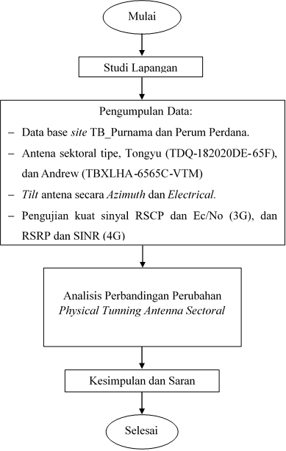

Gambar 2 Diagram Alir Penelitian

1. **Analisis Hasil Perubahan Physical Tunning Antenna Sectoral**

**4.1 BTS TB_Purnama2**

Pada BTS TB_Purnama2 perubahan *tunning* dilakukan pada antena sektor 3 dengan menggunakan parameter *tilt* *Azimuth*, yang jika dilakukan akan merubah arah pancar antena sesuai yang diinginkan dengan satuan derajat. Maka dapat dilihat *tunning* antena sektor 3 dari 240o dirubah ke 280o.

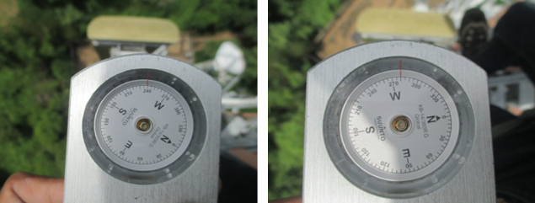

*Azimuth* Sebelum (240o) *Azimuth* Sesudah(280o)

Gambar 3 Perubahan dengan menggunakan *Azimuth Tilt.*

Berikut ditampilkan panoramaantena sesuai dengan arah perubahan dari tabel diatas,

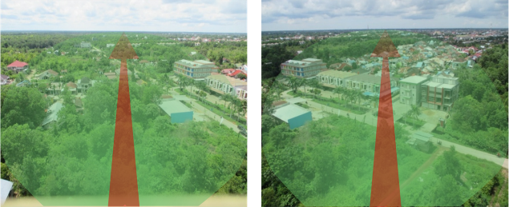

Gambar 4PerubahanPanoramaArea Sektor 3

Selanjutnya dilakukan pengujian layanan jaringan untuk membuktikan peningkatan layanan dari keluhan pelanggan kepada PT. Telkomsel Pontianak melalui metode *drive test* pada sekitar area Jl. Perdana Komp. Bali Agung 3, screenshoot nemo analyze hasil dari kuat sinyal RSCP dan Ec/No.

* **Sebelum Perubahan**

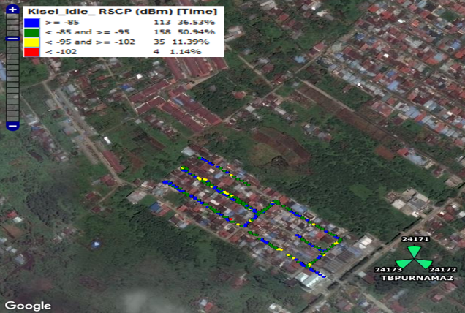

***Sumber:*** *Data Drive test* PT.Telkomsel Pontianak

Gambar 5 *Screenshoot* Hasil *Drive test* Sebelum Perubahan untuk RSCP

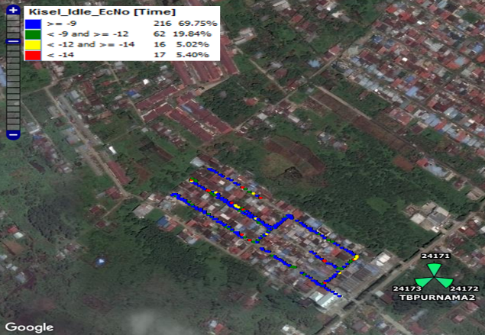

***Sumber:*** *Data Drive test* PT.Telkomsel Pontianak

Gambar 6 *Screenshoot* Hasil *Drive test* Sebelum Perubahan untuk Ec/No

* **Sesudah Perubahan**

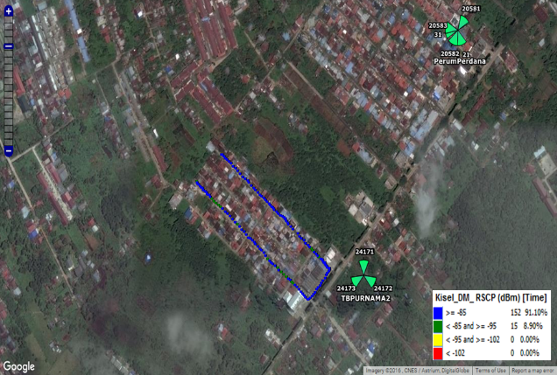

***Sumber:*** *Data Drive test* PT.Telkomsel Pontianak

Gambar 7 *Screenshoot* Hasil *Drive test* Setelah Perubahan untuk RSCP

Dari plot gambar tersebut diperoleh data RSCP, dimana RSCP dengan indikator berwarna biru tua memiliki persentase terbesar 91.10%, warna hijau tua 8.90%, untuk indikator warna kuning 0% begitu juga dengan indikator berwarna merah yang memperoleh plot 0%. Sehingga dapat disimpulkan bahwa kuat level sinyal untuk parameter RSCP PT. Telkomsel yang diterima oleh UE pada rute *drive test* setelah dilakukan perubahan *physical tunning antenna sectoral* dengan metode *tilting* terjadi peningkatan yang sangat baik. Ditunjukkan melalui tabel, perbandingan nilai level kuat sinyal parameter RSCP sebelum dan sesudah dilakukan perubahan *physical tunning antenna sectoral.*

Tabel 1. Perbandingan Level Kuat Sinyal Parameter RSCP

|  |  |  |  |  |  |
| --- | --- | --- | --- | --- | --- |
| Nama Lokasi | Parameter standarisasi RSCP (dBm) PT. Telkomsel | | | Perubahan hasil *Drive test* (%) | |
| Sebelum | Sesudah |
| BTS TB_Purnama2 (3G) | ≥-85 |  | Sangat Baik | 36,53 | 91,10 |
| <-85 s/d ≥-95 |  | Baik | 50,94 | 8,90 |
| <-95 s/d ≥-102 |  | Cukup Baik | 11,39 | 0.00 |
| <-102 |  | Buruk | 1,14 | 0.00 |

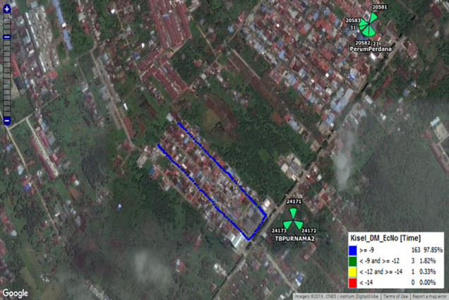

***Sumber:*** *Data Drive test* PT.Telkomsel Pontianak

Gambar 8 *Screenshoot* Hasil *Drive test* Setelah Perubahan untuk Ec/No

Dari plot gambar tersebut diperoleh data Ec/No, dimana Ec/No dengan indikator berwarna biru tua memiliki persentase terbesar 97.85%, warna hijau tua 1.82%, untuk indikator warna kuning 0.33% sedangkan indikator berwarna merah yang memperoleh plot 0%. Sehingga dapat disimpulkan bahwa kuat level sinyal untuk parameter Ec/No PT. Telkomsel yang diterima oleh UE pada rute *drive test* setelah dilakukan perubahan *physical tunning antenna sectoral* dengan metode *tilting* terjadi peningkatan yang sangat baik.

Tabel 2. Perbandingan Level Kuat Sinyal Parameter Ec/No

|  |  |  |  |  |  |
| --- | --- | --- | --- | --- | --- |
| Nama Lokasi | Parameter standarisasi Ec/No (dBm) PT. Telkomsel | | | Perubahan hasil *Drive test* (%) | |
| Sebelum | Sesudah |
| BTS TB_Purnama2 (3G) | 0>Ec/No ≥ -9 |  | Sangat Baik | 69,75 | 97,85 |
| -9≥ Ec/No>-12 |  | Baik | 19,84 | 1,82 |
| -12≥ Ec/No > -14 |  | Cukup Baik | 5,02 | 0,33 |
| <-14 |  | Buruk | 5,4 | 0.00 |

**4.2 BTS Perum Perdana**

Pada BTS Perum Perdana perubahan *tunning* dilakukan pada antena sektor 2 untuk jaringan 4G (LTE) dengan menggunakan parameter *tilt* *Electrical*, yang jika dilakukan akan merubah bentuk polarisasi antena. Semakin besar nilai *electrical* maka semakin kecil pula *coverage* yang dihasilkan antena, begitu juga sebaliknya. Gambar berikut menunjukkan pengaturan *electrical tilt* yang dilakukan pada antena sektor 2 untuk merubah *tunning* di 5o menjadi 10o.

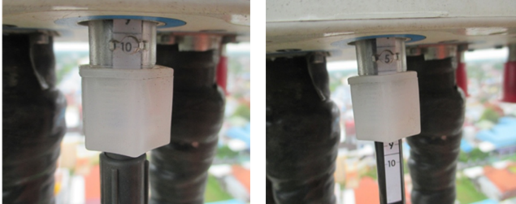

Sebelum (10o) Sesudah (5o)

Gambar 9Perubahan dengan menggunakan *Electrical Tilt.*

Dengan dilakukan perubahan *electrical tilt* pada antena sektor 2, perubahan polarisasi antena diilustrasikan sebagai berikut,

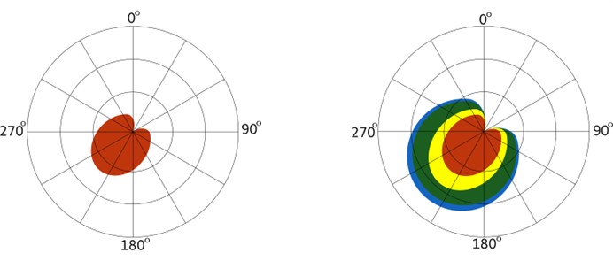

Gambar 10Perubahan Bentuk Ilustrasi Polarisasi secara *Electrical Tilt.*

Selanjutnya dilakukan pengujian layanan jaringan untuk membuktikan peningkatan layanan dari keluhan pelanggan kepada PT. Telkomsel Pontianak melalui metode *drive test* pada sekitar area Jl. Perdana Komp. Bali Agung 3, screenshoot nemo analyze hasil dari kuat sinyal RSRP dan SNR.

* **Sebelum Perubahan**

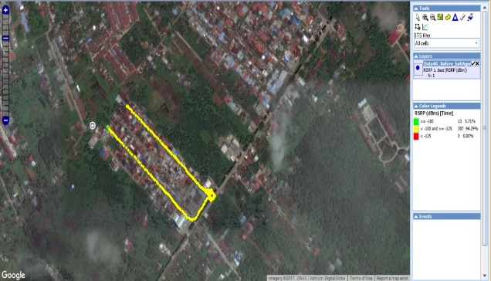

***Sumber:*** *Data Drive test* PT.Telkomsel Pontianak

Gambar 11 *Screenshoot* Hasil *Drive test* Sebelum Perubahan untuk RSRP

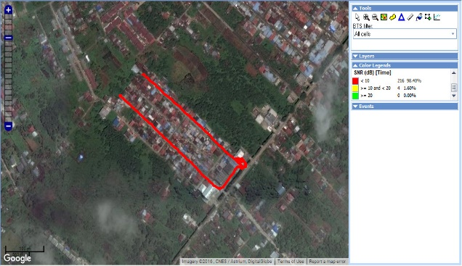

***Sumber:*** *Data Drive test* PT.Telkomsel Pontianak

Gambar 12 *Screenshoot* Hasil *Drive test* Sebelum Perubahan untuk SNR

* **Sesudah Perubahan**

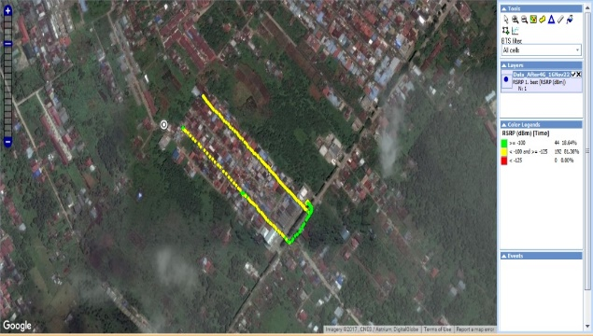

***Sumber:*** *Data Drive test* PT.Telkomsel Pontianak

Gambar 13 *Screenshoot* Hasil *Drive test* Setelah Perubahan untuk RSRP

Dari plot gambar tersebut diperoleh data RSRP, dimana RSRP dengan indikator berwarna kuning memiliki persentase terbesar 81,36%, warna hijau 18.64%, selanjutnya indikator berwarna merah yang memperoleh plot 0%. Sehingga dapat disimpulkan bahwa kuat level sinyal untuk parameter RSRP PT. Telkomsel yang diterima oleh UE pada rute *drive test* setelah dilakukan perubahan *physical tunning antenna sectoral* dengan metode *tilting* terjadi peningkatan yang sangat baik.

Ditunjukkan melalui tabel, perbandingan nilai level kuat sinyal parameter RSRP sebelum dan sesudah dilakukan perubahan *physical tunning antenna sectoral.*

Tabel 3. Perbandingan Level Kuat Sinyal Parameter RSRP

|  |  |  |  |  |  |
| --- | --- | --- | --- | --- | --- |
| Nama Lokasi | Parameter standarisasi RSRP (dBm) PT. Telkomsel | | | Perubahan hasil *Drive test* (%) | |
| Sebelum | Sesudah |
| BTS Perum Perdana (4G) | > = -100 |  | Baik | 5,71 | 18,64 |
| <100 s/d  > =  -125 |  | Cukup Baik | 94,29 | 81,36 |
| < -125 |  | Buruk | 0,00 | 0,00 |

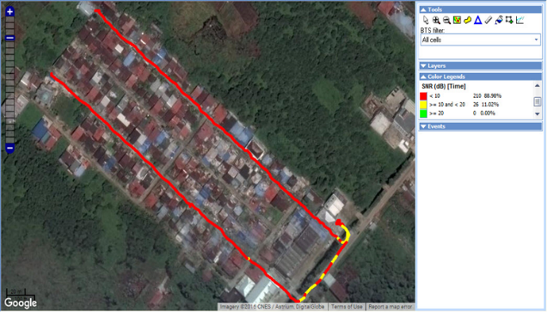

***Sumber:*** *Data Drive test* PT.Telkomsel Pontianak

Gambar 14 *Screenshoot* Hasil *Drive test* Setelah Perubahan untuk SNR

Dari plot gambar tersebut diperoleh data SNR, dimana SNR dengan indikator berwarna merah memiliki persentase terbesar 88.98%, warna kuning 11.02%, selanjutnya indikator berwarna hijau yang memperoleh plot 0.00%. Sehingga dapat disimpulkan bahwa kuat level sinyal untuk parameter SNR PT. Telkomsel yang diterima oleh UE pada rute *drive test* setelah dilakukan perubahan *physical tunning antenna sectoral* dengan metode *tilting* terjadi peningkatan yang sangat baik.

Ditunjukkan melalui tabel, perbandingan nilai level kuat sinyal parameter SNR sebelum dan sesudah dilakukan perubahan *physical tunning antenna sectoral.*

Tabel 4. Perbandingan Level Kuat Sinyal Parameter SNR

|  |  |  |  |  |  |
| --- | --- | --- | --- | --- | --- |
| Nama Lokasi | Parameter standarisasi SNR (dBm) PT. Telkomsel | | | Perubahan hasil *Drive test* (%) | |
| Sebelum | Sesudah |
| BTS Perum Perdana (4G) | > = 20 |  | Baik | 0,00 | 0,00 |
| > = 10 s/d < 20 |  | Cukup Baik | 1,60 | 11,02 |
| < 10 |  | Buruk | 98,40 | 88,98 |

1. **Kesimpulan**
2. Untuk layanan 3G yang merujuk pada parameter RSCP dengan indikator berwarna biru tua memiliki persentase terbesar 91.10%, warna hijau tua 8.90%, untuk indikator warna kuning 0% begitu juga dengan indikator berwarna merah yang memperoleh plot 0%, begitu juga parameter Ec/No dengan indikator berwarna biru tua memiliki persentase terbesar 97.85%, warna hijau tua 1.82%, untuk indikator warna kuning 0.33% sedangkan indikator berwarna merah yang memperoleh plot 0%. Sehingga dapat disimpulkan bahwa kuat level sinyal untuk parameter Ec/No PT. Telkomsel yang diterima oleh UE pada rute *drive test* setelah dilakukan perubahan *physical tunning antenna sectoral* dengan metode *tilting* terjadi peningkatan yang sangat baik.
3. Untuk layanan 4G yang merujuk pada parameter RSRP dengan indikator berwarna kuning memiliki persentase terbesar 81,36%, warna hijau 18.64%, selanjutnya indikator berwarna merah yang memperoleh plot 0% dan dengan nilai dari parameter SNR dengan indikator berwarna merah memiliki persentase terbesar 88.98%, warna kuning 11.02%, selanjutnya indikator berwarna hijau yang memperoleh plot 0.00%. Sehingga dapat disimpulkan bahwa kuat level sinyal untuk parameter SNR PT. Telkomsel yang diterima oleh UE pada rute *drive test* setelah dilakukan perubahan *physical tunning antenna sectoral* dengan metode *tilting* terjadi peningkatan yang sangat baik.
4. Bertambahnya pengguna pada suatu area harus menjadi aspek perencanaan penting dalam menjamin keberhasilan provider dalam memberikan pelayanan jaringan.
5. Peningkatan layanan jaringan GSM di area Komplek Bali Agung 3 Jl. Perdana Kota Pontianak dilakukan sesuai dengan masalah *physical tunning antenna sectoral* di BTS tersebut.
6. **Saran**
7. Akan lebih baik jika penelitian selanjutnya dilakukan dengan ketersediaan wewenang dalam melakukan pengumpulan data, karena penelitian ini memiliki keterbatasan dalam pengumpulan data.
8. Ketinggian dari *physical tunning antenna* yang terpasang pada menara BTS dapat terganggu oleh kemungkinan-kemungkinan seperti cuaca buruk, kecepatan angin atau hal lain yang dapat mengganggu *physical tunning antenna* tersebut, audit *site* BTS yang dilakukan dengan rentang waktu tertentu sangat baik dilakukan untuk menjaga kemungkinan-kemungkinan tersebut pada BTS dan dapat menjadi bahan penelitian.
9. Metode *tilting* dapat dikembangkan dengan area atau lokasi yang berbeda.

**Daftar Pustaka**

1. Darlis, Arsyad Ramadhan. (2011). Perancangan dan Realisasi Remote Tilting Antena Base Station.
2. Fitri Imansyah. 2011. Bahan Materi Kuliah Teknologi GSM dan *Sistem Komunikasi Bergerak* *Seluler.* Jurusan Teknik Elektro Fakultas Teknik Universitas Tanjung Pura Pontianak.
3. Gatot Santoso, 2006, Sistem Selular *WCDMA*, Graha Ilmu, Yogyakarta.
4. H. Holma and A. Toskala, 2004, *WCDMA for UMTS*, 3rd edition, Jons Wiley & Sons.
5. James Martin, 1990, *Telecommunication and The Computer*, Prentice Hall, USA.
6. Lingga Wardhana, 2011, *2G/3G RF Planning and Optimization for Consultant*, Nulisbuku.com, Jakarta.
7. Moch Qadarfi. (2014). Analisis Pengaruh Perubahan Kemiringan Sudut Pancar Antena Sektoral Terhadap Kualitas Layanan jaringan Sistem komunikasi Bergerak Seluler. Universitas Tanjungpura Pontianak.
8. Sandy Kusuma. 2011. Optimasi BTS Menggunakan Antena Sektoral. Universitas Kristen Maranatha.
9. <https://www.scribd.com/doc/201688943/Kondisi-Existing-Dan-Analisis-Received-Signal-Level-RSL-Pada-Base-Station-Transceiver-BTS-Di-Noja-Saraswati-Denpasar> Diakses 25 Oktober 2016
10. Wahyu Dewantara, Azis Wisnu Widhi N, Widhiatmoko HP. (2010). Analisis Pengaruh *Downtilt* Antena Untuk

Mengurangi Kegagalan *Handover* Pada Jaringan Seluler GSM PT. Indosat, Tbk. Purwokerto. Universitas Jenderal Soedirman.

1. Windi Kurnia Perangin-angin. (2010). Rancang Bangun Antena 2,4 GHz Untuk Jaringan Wireless LAN. Universitas Indonesia.

**Biografi**

Imam Tarmizi, lahir di Pontianak, 02 Juli 1993 Menempuh Pendidikan Sarjana Teknik di Universitas Tanjungpura sejak tahun 2010 Jurusan Teknik Elektro Program Studi Teknik Elektro.

Mengetahui

Pembimbing Utama,

**H. Fitri Imansyah, ST, MT**

**19691227 199702 1 001**

Pembimbing kedua,

**F.Trias Pontia W, S.T, M.T.**

**NIP.19751001 2000031 001**